**МИНИСТЕРСТВО ЦИФРОВОГО РАЗВИТИЯ,**

**СВЯЗИ И МАССОВЫХ КОММУНИКАЦИЙ РОССИЙСКОЙ ФЕДЕРАЦИИ**

**ФЕДЕРАЛЬНОЕ ГОСУДАРСТВЕННОЕ БЮДЖЕТНОЕ ОБРАЗОВАТЕЛЬНОЕ УЧРЕЖДЕНИЕ ВЫСШЕГО ОБРАЗОВАНИЯ**

**«САНКТ-ПЕТЕРБУРГСКИЙ ГОСУДАРСТВЕННЫЙ УНИВЕРСИТЕТ ТЕЛЕКОММУНИКАЦИЙ ИМ. ПРОФ. М.А. БОНЧ-БРУЕВИЧА»**

**(СПбГУТ)**

Факультет Инфокоммуникационных сетей и систем

Кафедра Защищенных систем связи

Дисциплина Защита информации в центрах обработки данных

**ОТЧЕТ ПО ЛАБОРАТОРНОЙ РАБОТЕ №7**

Using Templates and Clones

*(тема отчета)*

Направление/специальность подготовки

*(код и наименование направления/специальности)*

Студент:

Громов А. А.

*(Ф.И.О., № группы) (подпись)*

Жиляков Г. В.

*(Ф.И.О., № группы) (подпись)*

Мазеин Д. С.

*(Ф.И.О., № группы) (подпись)*

Миколаени М. С.

*(Ф.И.О., № группы) (подпись)*

ОГЛАВЛЕНИЕ

ТЕКСТ ЗАДАНИЯ 3

СХЕМА СЕТИ 4

ВЫПОЛНЕНИЕ РАБОТЫ 5

ВЫВОД 11

# ТЕКСТ ЗАДАНИЯ

1. Правой кнопкой мыши нажать хост 192.168.1.11 и выберете Clone ® Clone to Template

2. Нажмите на иконку Menu и выбрать Policies and Profiles

3. Для создания настроек спецификаций в меню Policies and Profiles нажмите VM Customization Specifications ® Create a new specification.

4. Задайте название настроек спецификаций, например, WinXP-CustomSpec.

5. Во втором пункте Registration Information задйте следующие параметры:

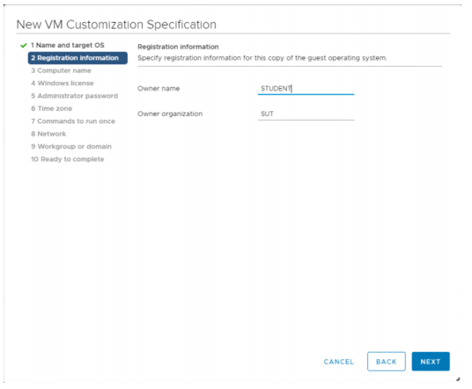

Рис. 1 Установить следующие параметры

6. В третьем пункте Computer Name задайте название компьютера WinXPOS.

7. Введите ключ для активации Windows.

8. Установите пароль администратора (необязательно).

9. Установите нужную временную зону. Несоответствие временных зон реального времени и времени на ВМ может негативно повлиять на работу системы.

10. В остальных пунктах оставить по умолчанию.

11. Проверьте установленные настройки и нажать кнопку Finish.

12. Создайте новую виртуальную машину по шаблону, нажав ПКМ и New VM from the Template.

13. Выберете название, хост для установки и расположение создаваемой виртуальной машины.

14. Выберете хранилище данных создаваемой машины из списка

15. Выберете настройки клона как на скриншоте ниже.

16. На последнем пункте проверить все заданные ранее параметры и настройки, подтвердить создание машины кнопкой Finish.

17. Просмотр рабочего клона нашей виртуальной машины.

18. Подготовьте отчет для защиты лабораторной работы.

# СХЕМА СЕТИ

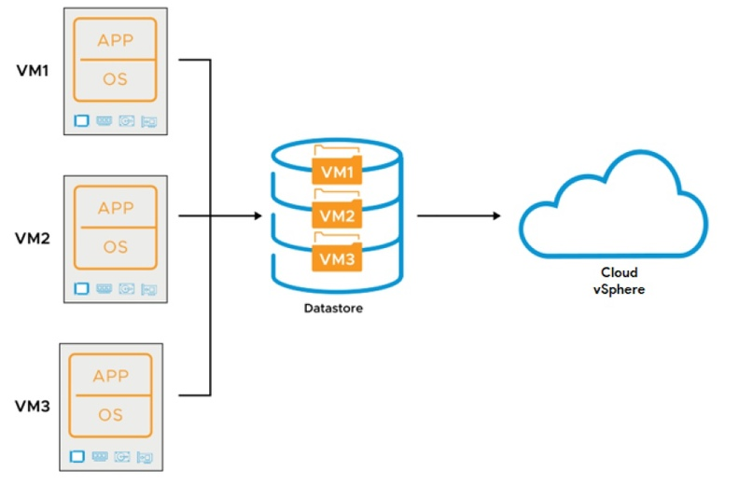

Рис. 2 Схема сети

# ВЫПОЛНЕНИЕ РАБОТЫ

Пункт 1

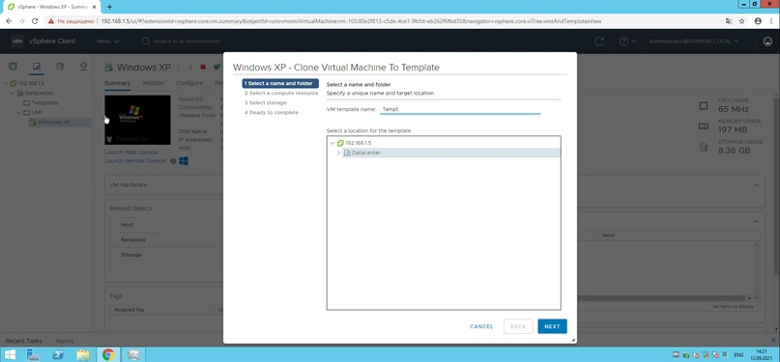

Рис. 3 Начало добавления нового хранилища

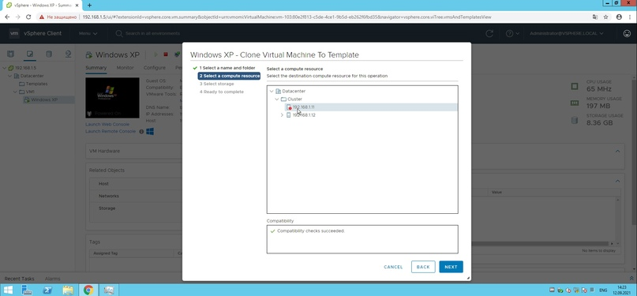

Рис. 4 Продолжение добавления нового хранилища

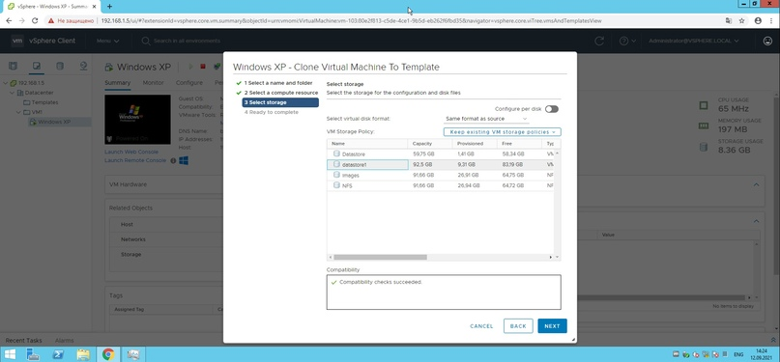

Рис. 5 Завершение добавления нового хранилища

Пункты 2-4

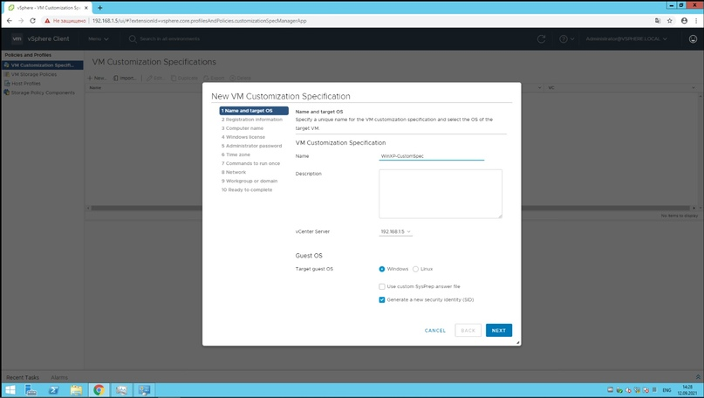

Рис. 6 Создание спецификации

Пункты 5

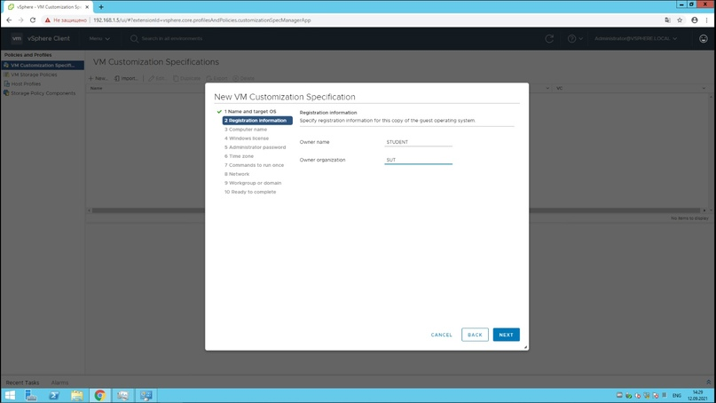

Рис. 7 Информация о регистрации

Пункт 6

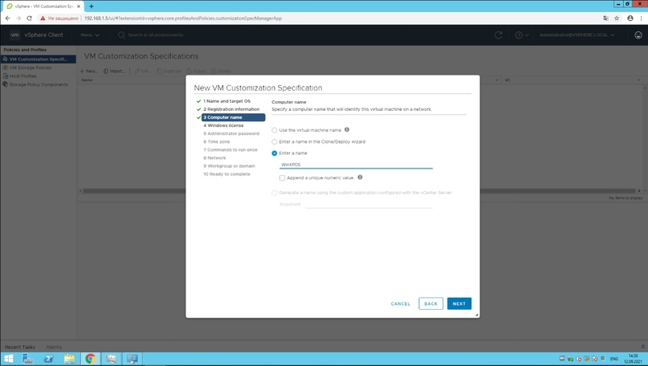

Рис. 8 Имя компьютера

Пункт 7

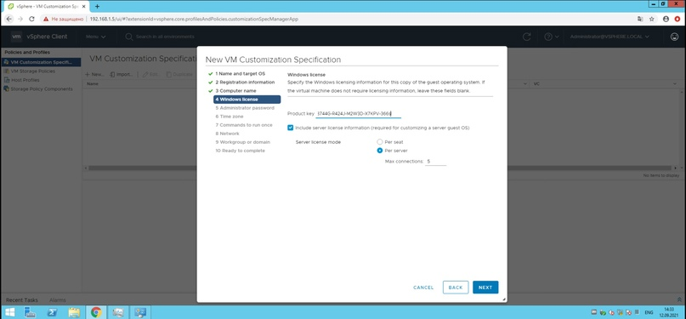

Рис. 9 Ввод ключа

Пункт 8

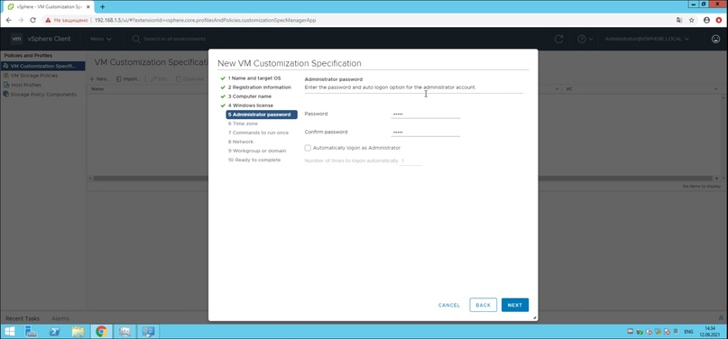

Рис. 10 Установили пароль администратора

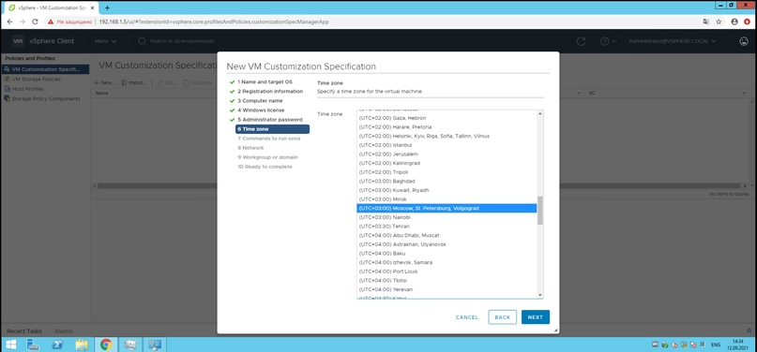

Рис. 11 Настройка временой зоны

Пункт 10-11

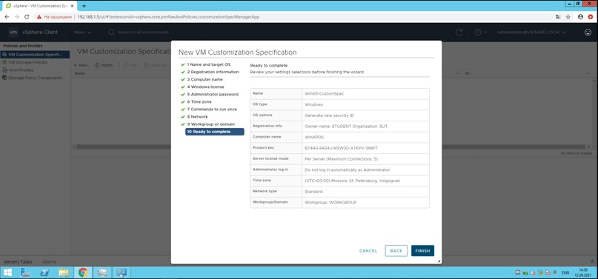

Рис. 12 Итог создания спецификации

Пункт 12

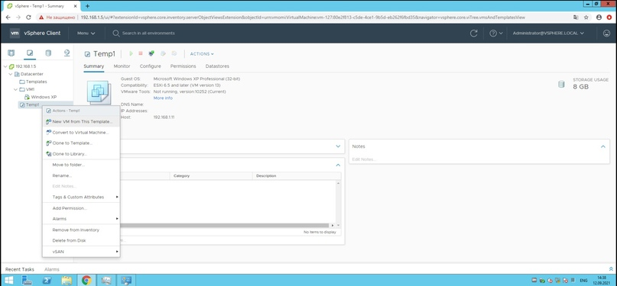

Рис. 13 Создание новой виртуальной машины

Пункт 13

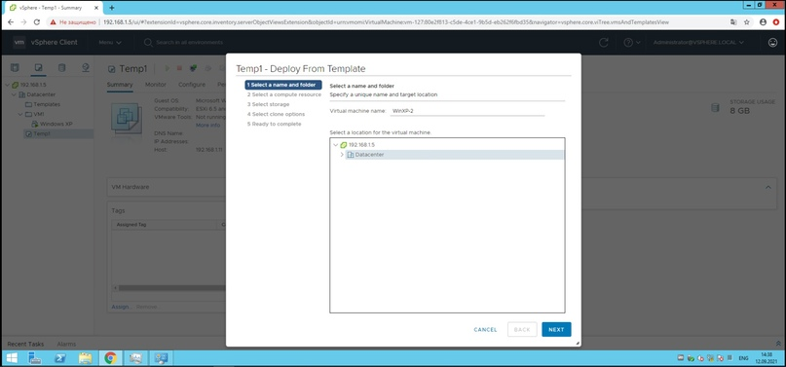

Рис. 14 Имя новой виртуальной машины

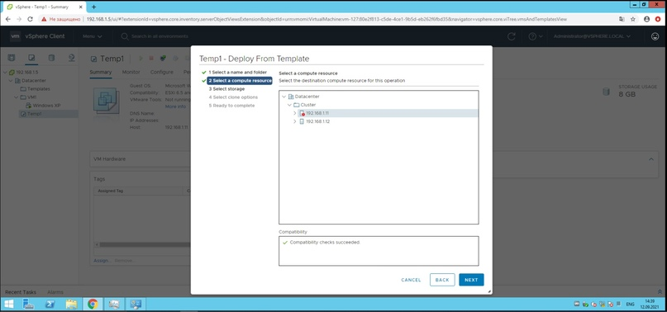

Рис. 15 Выбор хоста

Пункт 14

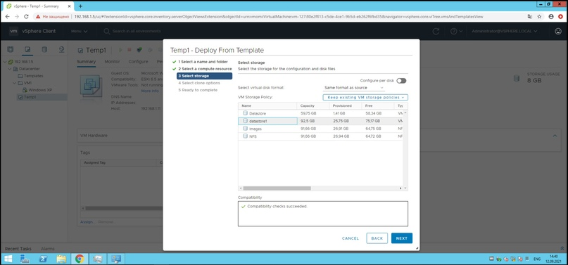

Рис. 16 Выбор хранилища

Пункт 15

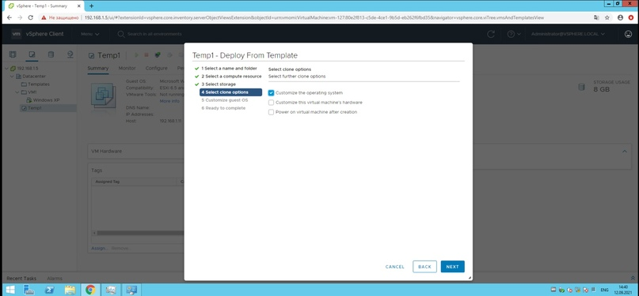

Рис. 17 Выбор настроек

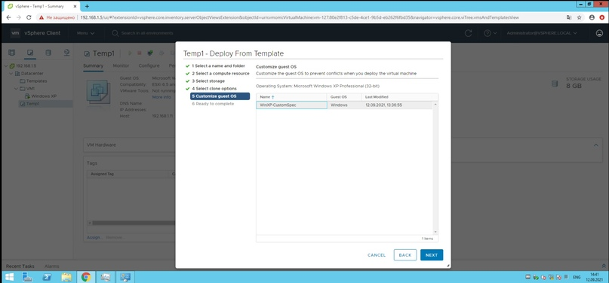

Рис. 18 Выбор спецификации

Пункт 16

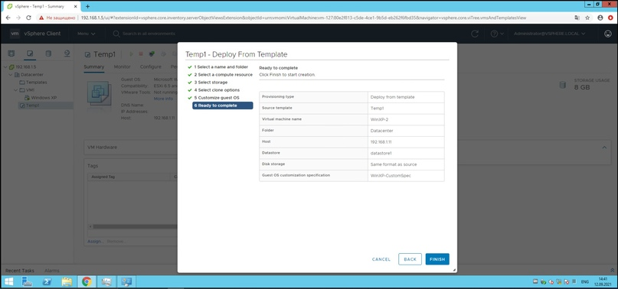

Рис. 19 Проверка всех данных

Пункт 17

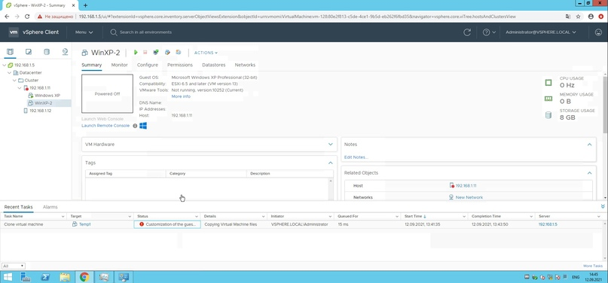

Рис. 20 Рабочий клон ВМ

# ВЫВОД

По окончанию данной проделанной лабораторной работы, итоги и результаты которой представлены выше, мы можем сделать следующий вывод. Цель данной работы, которая была поставлена в самом её начале была выполнена, и мы смогли развернуть новую виртуальную машину из шаблона, а также научились создавать её клоны.